1)
#include <iostream>
using namespace std;
int BooleanisPalindrome(string text)
{
int a,b,c,d,e,i,k,j;
string f;
d=0;
f="";
e=text.length();
for(i=e-1;i>=0;i--)
{
f=f+text[i];

}
cout<<"თავდაპირველი სიტყვა: "<<text<<endl;
cout<<"შებრუნებული სიტყვა: "<<f<<endl;
if(f==text)
{
cout<<"პოლინდრომია";
}
else cout<<"არ არის პოლინდრომი";

}

int main()
{
BooleanisPalindrome("aaaasaaaa");

return 0;
}
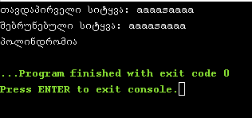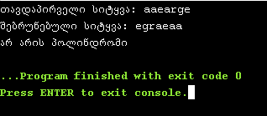
2) #include <iostream>

using namespace std;

int minSplit(int amount)
{
int b,c,d,i,e;

d=0;

e=0;

i=0;

for(i=1;i>0;i++)

{

if(amount>=50)

{

d+=50;

amount-=50;

e++;

}

if(amount<50&&amount>=20)

{

d+=20;

amount-=20;

e++;

}

if(amount<20&&amount>=10)

{

d+=10;

amount-=10;

e++;

}

if(amount<10&&amount>=5)

{

d+=5;

amount-=5;

e++;

}

if(amount<5&&amount>=1)

{

d+=1;

amount-=1;

e++;

}

if(amount==0)

{
break;
}

}

cout<<"მონეტების მინიმალური რაოდენობა : "<<e;

}

int main()
{
minSplit(193);

return 0;
}
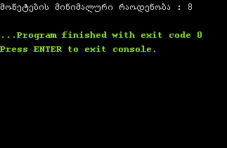

3)
#include <iostream>

using namespace std;

int main()
{
int b,c,d,i,e;

int k=0;

int j=1;

int a[]={1,2,3,4,5,6,8,9};
c=sizeof(a)/sizeof(a[0]);
for(i=0;i<c;i++)
{
for(e=0;e<c;e++)
{
if(j==a[e])
{
k++;
}

}
if(k>0)
{
j++;
}
else
{
cout<<"0-ის შემდეგ უმცირესი რიცხვი, რომელიც არ შედის მასივში : "<<j;
break;
}
k=0;

}
return 0;
}
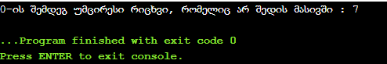
4)
#include <iostream>
using namespace std;

int BooleanisProperly(string sequence)
{
int a,b,c,d,e,r,t,i,k;
e=sequence.length();
d=0;
t=0;
k=0;

for(i=0;i<e;i++)
{
if(sequence[0]==')'||sequence[e-1]=='(')
{
cout<<"არასწორია";
k=100;
break;
}
if(sequence[i]=='(')
{
d++;
}
if(sequence[i]==')')
{
t++;
}
}

if(k==0)
{
if(t==d)

{

cout<<"სწორია";

}

else

{

cout<<"არასწორია";

}
}

}

int main()

{

BooleanisProperly(")((((()()(");
return 0;
}
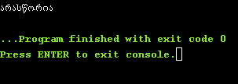
5)
#include <iostream>

using namespace std;

int countVariants(int stearsCount)
{

int a,b,d,e,i,k;

int c[stearsCount];
c[0]=0;
c[1]=1;

for(i=2;i<=stearsCount;i++)
{
if(i>2)
{

c[i]=c[i-1]+c[i-2];
}
else c[i]=i;

}
cout<<stearsCount<<" სართულიანი კიბე "<<endl;

cout<<"კომბინაციების მაქსიმალური რაოდენობა : "<<c[stearsCount];

}

int main()
{

countVariants(5);

return 0;
}
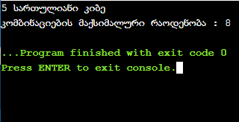

6)
#include <iostream>

using namespace std;

int main()
{
int a,b,c,d,e;
int w=1;
cout<<"თავდაპირველი მონაცემთა სტრუქტურა: "<<endl;
string k[]={"First Name: Irakli","Last Name: Chkhirodze","Age: 21","Height: 173 cm","Weight: 65 kg"};
c=sizeof(k)/sizeof(k[0]);

for(a=0;a<c;a++)
{
cout<<a+1<<".";
cout<<k[a]<<endl;
}
cout<<"შეიყვანეთ იმ მონაცემის რიცხვი, რომლის წაშლაც გსურთ : ";
cin>>a;
for(d=0;d<c;d++)
{

if(d!=a-1)
{
cout<<w<<"."<<k[d]<<endl;
w++;
}
}

return 0;
}
